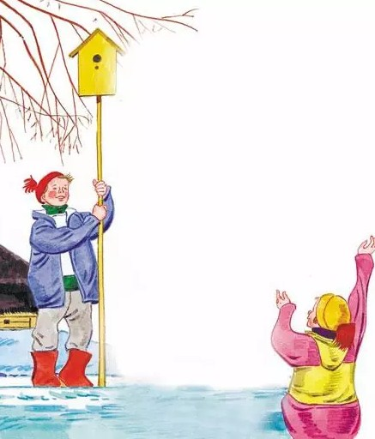
Зима приходит ненароком,
По всем статьям беря свое.
Она должна уж быть по срокам,
А вот, поди ж ты, - нет ее!
И вдруг, однажды, спозаранку,
Взглянул в оконное стекло
И видишь "скатерть-самобранку"
Везде, вокруг, белым-бело...
Весна приходит постепенно:
В полях неслышно тает снег,
Побег из ледяного плена
Готовят тайно воды рек.
Уж по ночам не те морозы,
И вот уже летит скворец
В свой домик на стволе березы...
Пришла Весна. Зиме конец!
А за Весной приходит Лето,
За Летом Осень в свой черед,
И вновь Зима. И снова где-то
Весна торопится в поход.

